小学生应该如何培养良好的行为习惯

奔牛镇司法所 周校鹏
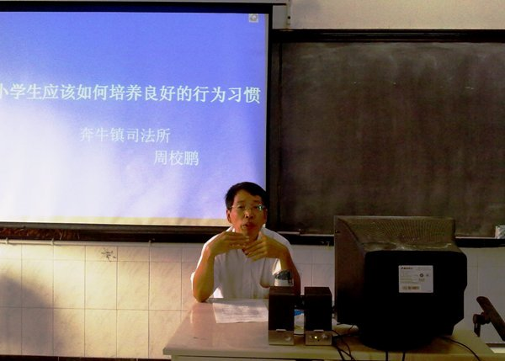

【前言】
蔡元培先生曾说过：教育的核心是培养人的健康人格，而培养健康人格应从培养良好行为习惯入手。小学生是养成行为习惯的关键时期。
今天，我就以《公民道德建设实施纲要》、《小学生守则》、《小学生日常行为规范》为基本内容，与同学们交流一下小学生应该如何培养良好的行为习惯这一话题。

【内容】

（一）养成良好的学习习惯

1、倾听的习惯
如何倾听别人的意见是一种重要的学习技能。同学们在课堂上认真倾听老师的讲话，倾听同学的发言，这样才能积极地有效地参与学习过程，才能保证课堂活动有效地进行。
2、善于思考的习惯
善于思考，主要是指体现在学习过程中的思维方法、思维品质，它有利于提高学习质量，有利于培养人的能力，尤其是有利于增强人的发现、发明和创造能力。因此，同学们要上课专心听讲，认真思考，积极发言。（比如闪电）
3、敢于提问的习惯
善于发现，大胆发表自己的见解，对不懂的问题要主动向教师请教。课前预习知识，不明白的问题提前做好标记。勤于思考，敢于质疑，与人交流，不怕说错。发言时，站得直，口齿清，讲普通话，声音要洪亮。
4、与人合作的习惯
合作学习是21世纪同学们学习的一种重要方式，合作学习有利于培养同学们的协作精神、团队观念和交流能力，并在思想的碰撞中迸发创新的火花。主动和同学、老师合作，学会表达自己的观点和见解，共同解决问题。（比如植树）
5、自主读书的习惯
阅读是文化积累和文化建构的重要途径，对人的发展有着极其重要的意义。要养成边读边想、圈点勾画、写读书笔记的良好习惯，注重知识的积累。乐于读书，愿意和书交朋友，养成阅读的好习惯。不阅读不健康书籍，不看不健康光盘，不浏览不健康网站。爱护书籍，不在公用书籍上乱写乱画。
6、认真书写的习惯
认真书写不仅能提高作业的准确率，而且对端正同学们的学习态度，养成认真负责的习惯有积极的意义。读写姿势端正，会正确执笔，做到、书写端正大方，保持卷面洁净，不乱用涂改液和修正纸。文字和符号都要规范，格式要美观。
7、自评互评的习惯
在学习过程中，要逐渐让同学们成为评价的主体，让同学们学会激励性的评价，既会评价自己，又会评价别人。通过评价，引发学生对自己或他人的反思，达到取人之长、补己之短的目的。
8、搜集资料的习惯
搜集资料是一种基本的学习技能和习惯。能利用查阅图书、上网浏览、实地考察、走访调查等渠道主动搜集与学习相关的材料，拓宽自己的知识面。对搜集的各种资料能进行分析、归类、整合。
9、动手操作的习惯
现在的新课程特别强调要培养同学们的动手实践能力，让同学们养成动手操作的好习惯。学生能独立完成教科书上所要求的各类操作实验，操作步骤正确。
10、按时完成作业的习惯
认真、独立、按时完成作业，是进一步理解、巩固深化所学知识，形成技能、技巧的重要环节。能复习巩固当天所学的知识，认真完成并细心检查作业。注意运用所学知识解决实际问题，培养自己的各种能力。

（二）养成良好的文明礼貌习惯

举止是指一个人在活动中的姿态。它包括站立、行走、就坐、手势和表情等。文明的举止是一种修养，是一种财富。
1、热爱祖国，升国旗奏国歌时自觉肃立。见到老师、客人主动问好。自觉使用文明用语，在接受别人的帮助时，要微笑着向别人致谢。向别人请教，态度要诚恳。不打架，不骂人，公共场所不喧哗。不给同学起绰号，不歧视身体有残疾的同学。当同学答错问题时，不起哄、不嘲笑。
2、诚实守信，说了就要努力去做。答应的事确实难完成的，应向对方说明原由，用诚挚的态度向对方表示歉意。借了别人的东西要按期归还，说话要算话。
3、想赢得他人的尊重首先要尊重他人。与受人尊重一样, 尊重他人是我们的需要。耐心听他人说话，不随便打断他人说话。用心听对方说话，不要一边听一边考虑自己的事。听到别人的批评时，不要激动，平静地听他把话说完。不打扰别人的学习、休息、工作和生活，一旦妨碍了他人要及时道歉，未经允许，别人的东西不乱动。

（三）养成良好的生活习惯

1、要养成良好的时间观念，从小懂得珍惜时间。晚上按时睡觉，早上按时起床。放学后按时回家，不在马路上溜达玩耍。回家后，马上完成老师布置的作业，当天事当天毕。做事有计划，不盲目、不拖沓。
2、学会感恩是人性的体现, 懂得感恩是责任的要求。懂得感恩已成为时代的呼唤，只有懂得感恩，才会懂得付出,才会懂得回报。听从父母、老师的教诲，不顶撞父母、老师。体会父母、长辈的艰辛，主动给老人洗脚、捶背等。主动替父母干一些力所能及的家务活。孝敬父母，以优异的成绩报答父母的养育之恩。
3、勤俭节约是中华民族的传统美德。同学们要爱惜学习用品，不在课本上乱写乱划，不随便撕扯作业本。不随便向家长要钱，不乱花钱。珍惜粮食，不挑食，不浪费饭菜。节约用电、用水，做到人走灯灭，水龙头用后随时关紧开关。对自己、他人、集体的财物要爱护，轻开关门窗，轻拿轻放物品。不在桌子上凳子上乱写乱划乱贴。
4、规则和秩序是社会公共生活中的基本准则。没有秩序, 任何集体活动都无法开展。上下楼梯，轻声慢步，靠右边行。上下学排路队，不乱穿马路，不在马路上追跑打闹。过路口，注意避让车辆。购物、上车时自觉排队，不加塞，集会时按指定位置就座。在公共场合遵守纪律，不大声喧哗。爱护学校、公园花草树木和公共设施，不乱踩绿地，不随手折花枝，不乱涂乱划。
5、自己动手可以提高同学们自理自立能力。自己的事情自己做，自己整理书包、收拾房间叠被褥，自己洗衣物。用过的东西放回原处。
6、健康的身体，是学习、工作、成才的基础。锻炼身体不但能让身体结实健康, 还能磨炼人的意志。积极参加集体活动和课内外文娱、体育、科技活动，上好、学习运动常识，做好自我保护。在运动中要听从指导教师的安排，在活动中不做带有危险性的动作，不参加危险性较大的活动。
7、讲究卫生是每一个人应有的生活习惯。在现代社会中，同学们养成讲究清洁卫生的好习惯特别重要。它是一个人文明的表现，既体现了良好的个人面貌，又包含了对他人的尊重。我们要勤洗澡洗头，勤剪指甲，勤换衣服，睡前刷牙、洗脸，指甲内无污垢，身体无异味。饭前便后洗手。定期整理和清洗书包。爱护环境，不随地吐痰，不乱扔杂物。见到废纸等垃圾物要主动捡起放到果皮箱里。不在墙壁上乱写、乱画、乱贴、乱挂。

【结束语】
行为一旦变成了习惯，就会成为人的一种需要，一种本能。当你再遇到这类情景的时候，不用过脑子就会这样做。如果不这样做，就会觉得很别扭。这说明行为已经具有了相对的稳定性，具有了自动化的作用。也就是我们平常说的“习惯成自然”。
同学们，让我们勤奋向上，自尊自爱，早日养成良好的行为习惯，爱国守法、明礼诚信、团结自强、好学善思、勤劳节俭、感恩助人，力争做个有用于家庭的好孩子，有用于社会的好学生，有用于国家的文明小公民！

（2011-09-06讲解于奔牛实验小学学生道德讲堂）

